附件1：
毕业设计（论文）智能管理系统答辩流程说明
1. 【指导教师】审阅论文及评分。
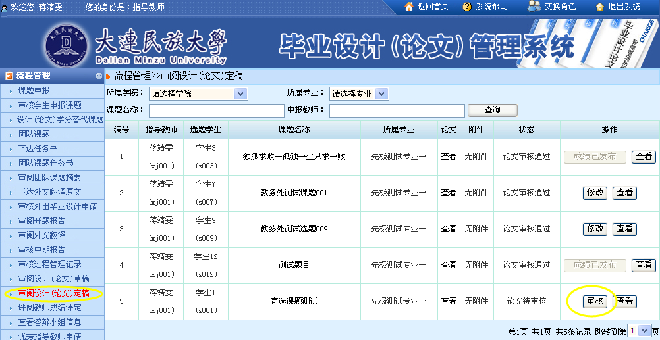
2. 【系（专业）主任】创建答辩组，创建后指导教师和教务处均可以看到答辩分组情况，学生可以查看答辩的时间地点等。
第一步，【系（专业）主任】在管理答辩小组菜单下点击“进入”
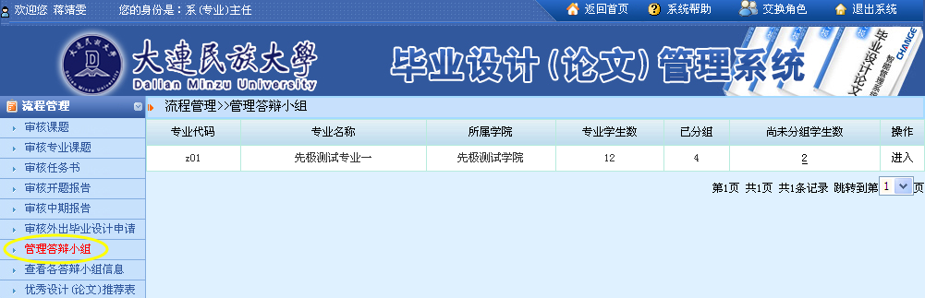
第二步，点击“添加答辩组”按钮，分配答辩组教师和答辩秘书，以及参加本组答辩的学生。
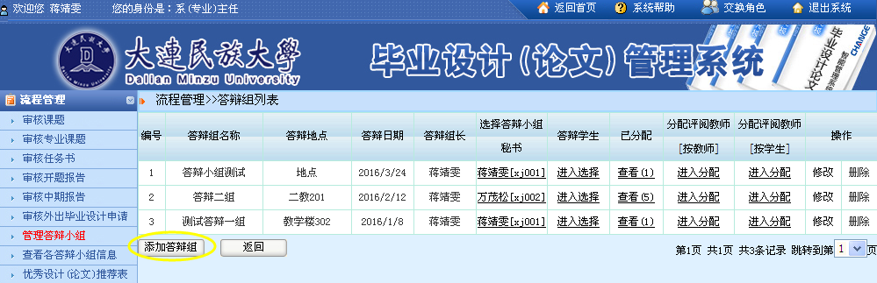
3. 【系（专业）主任】在管理答辩小组页面下为学生分配评阅教师，有两种分配方式：按教师——给指定的教师分配待评阅的学生；按学生——给指定的学生分配评阅教师。
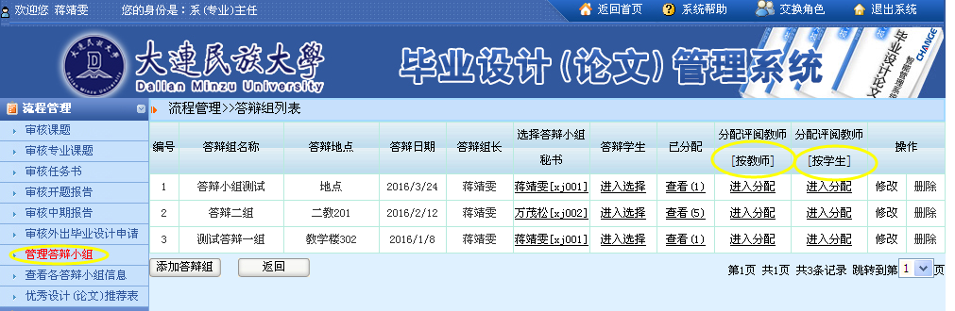

4. 评阅教师点击“评阅教师成绩评定”，进行论文的评阅和评分。
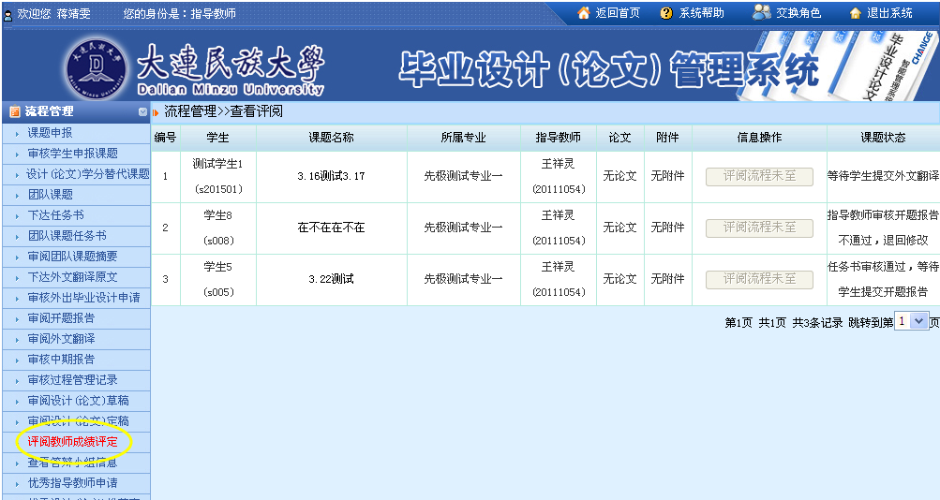
5. 【答辩秘书】输入答辩小组评分（平均分）和答辩委员会意见。
